Sfeerverslag.

AAN | : | Gemeente Heemskerk
VAN | : | Over Morgen
DATUM | : | 21 januari 2020
ONDERWERP | : | Sfeerverslag project Heemskerk 2040 groep 7 van de basisschool De Otterkolken

Leerlingen op de Heemskerkse basisscholen doen door een kunstproject mee met de ontwikkeling van de omgevingsvisie Heemskerk 2040. Dat gebeurt onder begeleiding van drie kunstenaars. De kinderen krijgen de kans om mee te denken over de toekomst van hun dorp. Zoals hoe ze willen wonen, spelen, winkelen, verplaatsen, met afval omgaan en zorgen voor elkaar. De gemeente gebruikt hun fantasie en creativiteit ook voor de grote vraagstukken waar Heemskerk voor staat.
Na een korte uitleg werd de klas in zes groepen verdeeld. De juf had van tevoren al met de leerlingen gesproken over de onderwerpen. De kinderen schoten dan ook uit de startblokken. Op zes grote doeken van 100 x 100 meter hebben de kinderen hun visie verbeeld.
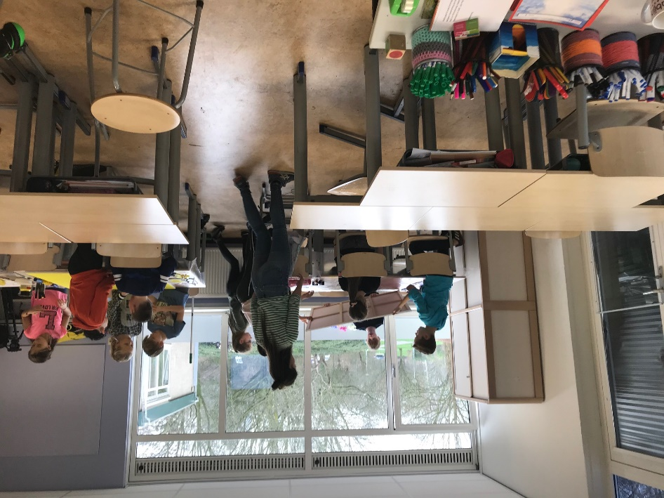

De ideeën die de leerlingen van groep 7 van de Otterkolken naar voren brachten tijdens de brainstorm:
In 2040:
- Gaan lampen in winkelcentra alleen aan als er iemand langskomt en rijden de winkelwagentjes vanzelf.
- Heeft elk huis een waterrad om uit regenwater energie op te wekken. Het water stroomt daarna door naar de eigen moestuintjes.
- Worden schoenen gemaakt van de grote hoeveelheid gekauwde kauwgom.
- Ruimen robots het afval op straat op.
- Wordt er beter voedsel geserveerd in ziekenhuizen.

